|  |  |  |  |  |
| --- | --- | --- | --- | --- |
| 31 okt.  Vi deler gruppen hver mandag:  1.KnøtteTur  2. utelek  3. Bøtte-  knøttelek | 1. november  Tegnet figur, illustrasjon av dukken henry som skader segSamling med Henry | 2  Grupper på tvers  Henry | 3  Samling, aktivitet og utelek | 4  Sang og bevegelse  samling på tvers av avd. |
| 7  Grupper | 8  Samling med Henry | 9  Grupper på tvers  Henry | 10  Samling, aktivitet og utelek | 11  Sang og bevegelse  samling på tvers av avd. |
| 14  Grupper | 15  Samling med Henry | 16  Grupper på tvers | 17  PLANLEGG- Barnehagen | 18  INGSDAGER  er stengt |
| 21  Grupper | 22  Samling | 23  Grupper på tvers | 24  Samling, aktivitet og utelek  Miljødag:  Vi koster og gjør det fint utenfor | 25  Myrå har felles julesangsamling  [Dette bildet](https://nkp.no/bibliotek/index.php?title=Fil:Julesang.jpg) av Ukjent forfatter er lisensiert under [CC BY-SA-NC](https://creativecommons.org/licenses/by-nc-sa/3.0/) |
| 28 Advents  samling  Grupper | 29  Snart er det desember | 30 Grupper på tvers | Desember |  |

**Månedsplan for november -22 Avdeling Bakken:  
Prosjekt for måneden er «bærekraftig utvikling og psykisk helse».**\* Hvordan kan vi ta vare på oss selv, hverandre og naturen?UDIR.no bærekraftig utvikling **–** se neste ark 😊.

**\* HMS**: vi blir kjent med **Henry** og alt som skjer med ham og hvordan vi alle kan hjelpe hverandre og ta vare på hverandre både fysisk og psykisk. **Fagområde vi vil ha særlig fokus på vil være:  
 * Kropp, helse og bevegelse**- oppleve å bruke kroppen i lek, sang og dans.   
- være grovmotorisk aktiv  
- begynne å vise interesse for å kle på seg selv  
- bevege seg stødig i ulendt terreng  
Her vil vi ha fokus på turer utenfor barnehagen, «Mini-Røris» på fellesrommet og de utfordringene utelekeplassen vår kan gi i lek og moro.

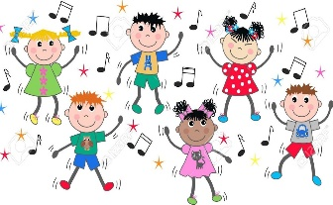

[Dette bildet](http://ticaticamusica.blogspot.com/2016/09/bienvenidos-al-curso-2016-17.html) av Ukjent forfatter er lisensiert under [CC BY-NC-ND](https://creativecommons.org/licenses/by-nc-nd/3.0/)

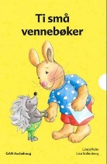**\* Etikk, moral og filosofi**- I en serier på 10 små bøker blir vi med inn i Kanin og Pinnsvins hverdag både i barnehagen og hjemme.   
- Empati, det å være god mot andre og begrepene lei seg, glad og sint.  
- Oppleve seg sett, hørt og forstått.   
- Dele og forholde seg til konfliktløsing.  
- Turtaking – vente på tur.  
Finne glede i samvær og samspill med andre barn.  
Her har vi alltid fokus på å møte barna på deres nivå, ta den tiden det trengs og bruker tegnstøtte

**\* Nærmiljø og samfunn**- Tur i nærområdene  
- Opprop, hvem er i barnehagen i dag?  
- Skape tilhørighet til hverandre som gruppe  
- Oppleve glede og mestring gjennom å være ute i naturen.

HUSK Å SJEKKE BARNAS SKOTØY, INNE OG UTETØY – NÅ BLIR DET VÅTERE OG KALDERE 😊.

**Utdanningsdirektoratet sier om bærekraftig utvikling:**

«Barna skal lære å ta vare på seg selv, hverandre og naturen. Bærekraftig utvikling omfatter natur, økonomi og sosiale forhold og er en forutsetning for å ta vare på livet på jorden slik vi kjenner det. Barnehagen har derfor en viktig oppgave i å fremme verdier, holdninger og praksis for mer bærekraftige samfunn.

Bærekraftig utvikling handler om at mennesker som lever i dag, får dekket sine grunnleggende behov uten å ødelegge fremtidige generasjoners mulighet til å dekke sine. Det handler om å tenke og handle lokalt, nasjonalt og globalt. Barnehagen skal bidra til at barna kan forstå at dagens handlinger har konsekvenser for fremtiden.

Barnehagen skal legge grunnlag for barnas evne til å tenke kritisk, handle etisk og vise solidaritet. Barna skal gjøre erfaringer med å gi omsorg og ta vare på omgivelsene og naturen.

Barna skal få naturopplevelser og bli kjent med naturens mangfold, og barnehagen skal bidra til at barna opplever tilhørighet til naturen.»

**NORSK FOLKEHJELP om Henry:**

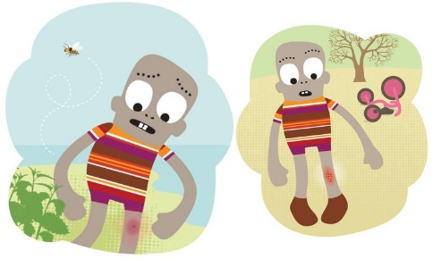**«Henry er et pedagogisk læringsopplegg utviklet for barn i alderen 3-8 år. Målet er å lære barn i barnehagen og barneskolen om førstehjelp.»**

**Hvem er Henry?**

Vi ønsker å starte førstehjelpsopplæringen så tidlig som mulig for og styrke den generelle befolkningens førstehjelpskunnskap. Ideen om at selv små barn kan ta ansvar, vise omsorg og hente hjelp er en viktig del av Henry-opplegget. Det skal føles trygt å hjelpe andre. Gjennom dukken Henry og de 10 uhellene han utsettes for lærer barn hvordan de kan hjelpe gjennom 3 enkle steg som er læringsmålene:

1. Spørre hva som har skjedd
2. Hente en voksen/Ringe 1-1-3
3. Hjelpe (Sammen med voksen)

**FORELDRESAMTALER BLIR AVVIKLET I MÅNEDSSKIFTET NOVEMBER/DESEMBER. Liste vil bli hengt opp.**